**Padrão defesa**

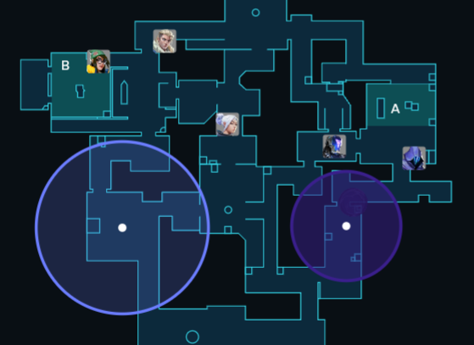

**Jett:** pode jogar de qualquer posição (onde achar que sera o exec), pegar first kill e sero 1 rotate de acordo com as smokes adversárias (smokes do meio ou varanda). Se estiver com awp pode ancorar.

**Omen:** Jogar com OneWay. Sempre ultimo rotate. Jogar A, vinho ou avançando com kayo na quebra de tempo.

**Kayo:** usar sempre faca de início, fazer plays com jett ou com omen na rua do A na quebra de tempo.

**Sova:** Spotar de início pela info. Choque garagem para cancelar drone (explicar). Drone meio quebra de tempo.

**Kj:** pode jogarbomb ou mercado caso suspeite de batida A, setup para dash da jett.